
Asociaţia Astronomică“Sirius”-Club UNESCO
Str.Mihai Eminescu nr.1, Bârlad 731199
Tel/Fax: 0235-413003; 0742067929
E-mail: emis23@yahoo.com , aasirius2001@yahoo.com, aasirius@gmail.com
Website: www.astronomica.ro

Comunicat de presă

Tranzitul lui Mercur peste discul Soarelui

Luni, 9 mai 2016 avem posibilitatea de a asista la un eveniment astronomic relativ rar: tranzitul planetei Mercur peste discul Soarelui. Evenimentul va fi vizibil din majoritatea ţărilor din Asia, Europa, Africa şi cele două Americi. Pentru că acest tranzitul durează mai mult de 7 ore, părţi ale tranzitului vor fi vizibile aproape peste tot pe Pământ. Excepţia: Australia, Noua Zeelandă, Indonezia, Filipine şi o mică zonă din estul Asiei. Observatorii din estul Americii de Nord vor putea vedea întregul tranzit.
Tranzitul începe la 14:12 - ora legală a României (11:12 UT - Universal Time, ceea ce este echivalent cu Greenwich Mean Time); mijlocul-tranzitului la 17:58; tranzitul se termină la 21:42 (Soarele apune la Bârlad la 20:28) (Foto 1).
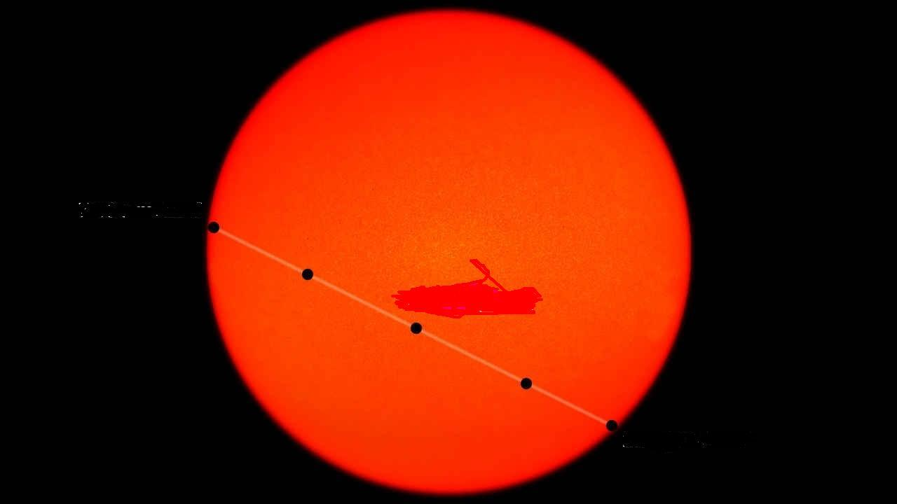
Foto 1

Prin urmare, durata totală este de aproximativ 7½ ore, cu toate acestea, din cauza efectului de paralaxă, durata exactă variază cu ± 2 minute în funcţie de amplasarea observatorului pe Pământ.
Aşa cum se poate vedea din fotografia de mai jos, Mercur va traversa Soarele dinspre nord-est, până spre sud-vest. La tranzitul anterior, din noiembrie 2006, direcţia tranzitului a fost sud-est, până spre nord-vest Acest lucru se datorează faptului că în lunile mai şi noiembrie, tranzitele planetei Mercur sunt privite din părţi opuse ale orbitei Pământului, Mercur fiind văzut descendent (se deplasează de la nord spre sud) în timpul tranzitelor din mai şi ascendent (se deplasează de la sud spre nord), în timpul tranzitelor din noiembrie (Foto 2).

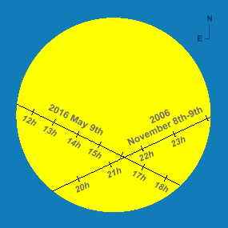
Foto 2

De la inventarea telescopului acum circa 400 de ani, au existat doar 55 de astfel de tranzite. De ce sunt atât de rare? De ce nu vom vedea un tranzit de fiecare dată când Mercur se află între Pământ şi Soare?
Motivul principal este înclinaţia orbitelor planetelor una faţă de alta. Orbita lui Mercur este înclinată cu 7° faţă de Pământ.
Tranzitul lui Mercur poate avea loc numai atunci când planeta este aproape de nodul ascendent sau descendent (punctele de pe orbita sa în care planeta intersectează ecliptica - drumul aparent al Soarelui faţă de stelele din fundal). Pentru ca un astfel de eveniment să aibă loc, planeta trebuie să fie aproape de conjuncţia inferioară (adică poziţionată direct între Pământ şi Soare) şi, de asemenea, să fie poziţionată în aproximativ 2° de unul dintre aceste noduri. Datorită poziţionării nodurilor în raport cu orbita Pământului, în prezent tranzitele pot avea loc numai în a doua săptămână a lunii mai (nodul descendent), fie în a doua săptămână a lunii noiembrie (nodul ascendent). Nodurile ascendent şi descendent sunt poziţionate exact la 180°, prin urmare, apare diferenţa de şase luni între aceste două date.
Deoarece poziţiile nodurilor se schimbă foarte lent în timp, datele tranzitului planetei Mercur se modifică în calendar astfel: În secolul al XVIII-lea, de exemplu, tranzitele au avut loc între 2-7 mai, în timp ce în secolul al XXI-lea au loc în perioada 7-10 mai (o abatere de aproximativ 1½ zile pe secol).

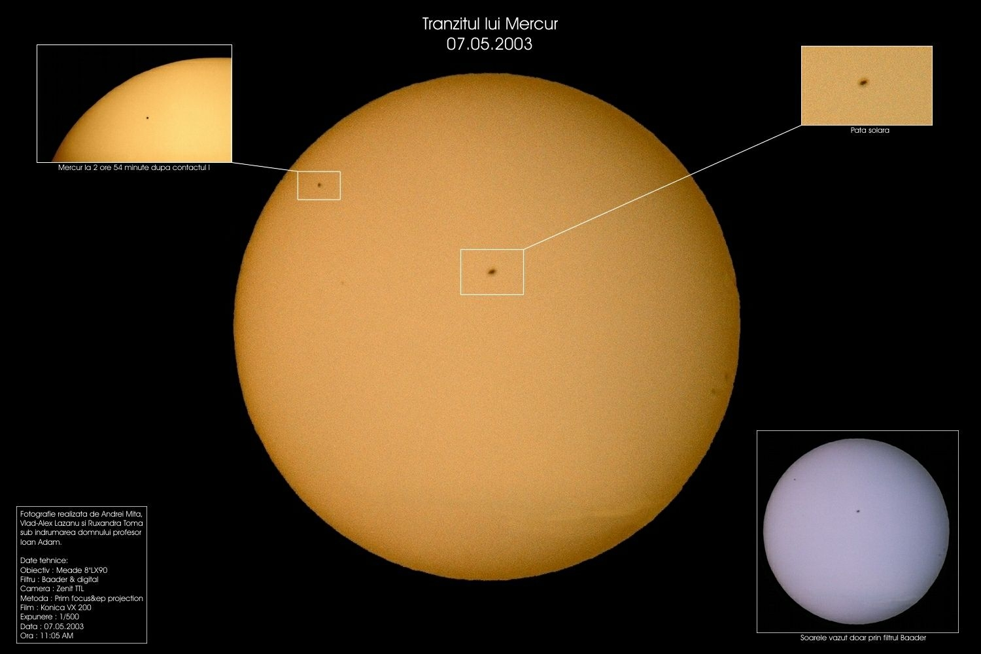
Foto 3
Tranzitul lui Mercur din 7 mai 2003 (fotografie realizată cu ajutorul telescopului reflector al Asociaţiei “Sirius”, MEADE LX90 8”)
Tranzitele din noiembrie ale planetei Mercur se repetă la intervale de 7, 13 şi 46 de ani, în timp ce tranzitele din luna mai se repetă la intervale de 13, 33 şi 46 de ani. Tranzitele din noiembrie sunt mai numeroase decât tranzitele din mai în raportul aproximativ de 7:3. Tranzitele din mai sunt mai lente decât tranzitele din noiembrie, deoarece Mercur este mai aproape de punctul afeliu al orbitei sale (punctul său cel mai depărtat de Soare), iar viteza sa orbitală este, prin urmare, cea mai mică (cea mai lungă durată posibilă a unui tranzit din mai este cn puţin sub 9 ore). Pe de altă parte, tranzitele din noiembrie sunt mai rapide, deoarece planeta este aproape de periheliu (punctul cel mai apropiat de Soare), astfel încât viteza orbitală este cea mai mare. Tranzitul din 2016 durează aproximativ 2½ ore mai mult decât cel precedent din 8-9 noiembrie 2006; drumul planetei Mercur trece mai aproape de centrul Soarelui şi este, prin urmare, puţin mai lung.
Următoarele tranzite al lui Mercur vor avea loc pe 11 noiembrie 2019 şi 13 noiembrie 2032.

Observarea tranzitului

Curioşii, dar şi pasionaţii de astfel de fenomene astronomice sau cei care vor să fotografieze tranzitul, trebuie să ştie că observarea unui astfel de eveniment poate avea repercursiuni grave dacă nu îşi protejează ochii.
Fenomenul nu se poate observa direct cu ochiul liber, deoarece intensitatea luminoasă a Soarelui este atât de mare încât într-o secundă vă poate distruge retina. Pe moment nu se simte niciun disconfort sau durere, pentru că la nivelul retinei nu există receptori pentru durere, însă ochii sunt afectaţi! De aceea niciodată nu se priveşte spre Soare, nici „pe furiş” şi nici „foarte scurt”!
În faţa obiectivului telescopului sau binoclului cu care urmărim fenomenul, trebuie pus un filtru solar. Este posibil ca în perioada tranzitului să existe pete pe suprafaţa Soarelui. Unele sunt destul de mici şi rotunde, dar nu por fi confundate cu planeta. Profilul planetei este un loc foarte întunecat şi absolut circular care se mişcă într-un interval de ore, nu zile, precum petele solare (Foto 4).

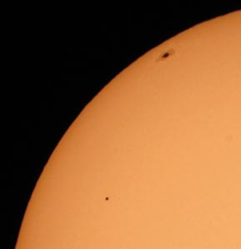 Foto 4

Dispozitive de protecţie la observarea Soarelui cu ochiul liber: “ochelari de eclipsă”; ochelari de Soare produşi în acest scop – reduc prin sticla neagră specială, atât radiaţiile luminoase, cât şi cele infraroşii şi cele ultraviolete. Ochelarii de Soare obişnuiţi nu protejează ochii!; filtre speciale, care de obicei conţin un strat subţire de aluminiu, argint sau crom.
Pentru observarea discului solar, se poate utiliza şi observarea indirectă (metoda proiecţiei). Cu telescopul pe un trepied, poziţionaţi o bucată mare de carton alb, la o anumită distanţă de ocular, astfel încât imaginea să aibă o dimensiune convenabilă.
Dacă vremea va fi favorabilă, membrii Asociaţiei Astronomice „Sirius”, elevii şi cadrele didactice de la Liceul Teoretic „Mihai Eminescu” Bârlad, dar şi oricine este interesat, vor putea observa tranzitul din această locaţie.

prof.Ioan Adam, preşedinte Asociaţia Astronomică “Sirius”- Club UNESCO

